Colegio Particular Subvencionado “Sao Paulo” Asignatura: Lenguaje y Comunicación
Placilla 333, Estación Central Profesor: Luis Pineda Martínez
Unidad Técnico Pedagógica Curso: 7° Básico

Unidad 3:” Mitología”
Lectura 35: “Tipos de Sujetos”

¿Qué es el sujeto?
Desde un punto de vista sintáctico, toda oración propiamente dicha se divide en un sujeto y un predicado. Mientras el predicado es la acción expresada en el verbo, el sujeto es la persona u objeto que lleva a cabo la acción o del cual estamos hablando.

En otros términos, el sujeto es una de las partes sintácticas que componen una oración y en concordancia con la cual se conjuga el verbo del predicado. Suele ser el primer término de la oración, pero ese no es su lugar de manera exclusiva.

A pesar de que la mayoría de las oraciones del español tienen un sujeto claro y reconocible, existen muchas en las que no es así, como las oraciones de sujeto tácito (implícito, o sea, no presente pero deducible del contexto), o las oraciones impersonales (desprovistas de un sujeto lógico).

Para comprobar cuál es el sujeto, el método tradicional consiste en observar el verbo principal de la oración, dado que éste se halla conjugado en concordancia (persona y número). Así, por ejemplo, en la oración “Juana come vegetales”, el verbo está en tercera persona del singular (“come” y no “comen” a pesar de que son varios vegetales), para concordar con el sujeto, “Juana”.

Tipos de sujeto El sujeto puede clasificarse de distintos modos, atendiendo a diversos criterios. Los principales de ellos son:

2.1- Sujeto expreso Es aquel que aparece de forma explícita en las oraciones.
Ejemplo:
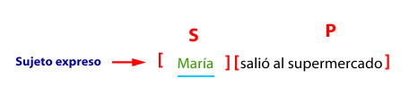
2.2- Sujeto desinencial o tácito Es aquel que no aparece escrito en la oración pero que lo podemos reconocer a través de la persona gramatical que indica el verbo.
Ejemplo:
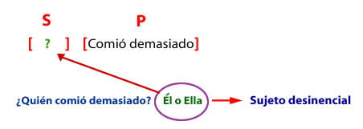
2.3- Sujeto simple Es aquel que tiene un solo núcleo o palabra principal.
Ejemplo:
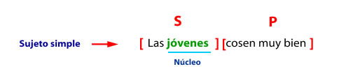
2.4- Sujeto compuesto Es aquel que tiene más de un núcleo o palabra principales
Ejemplo:
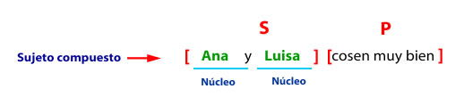

Núcleo del sujeto El sujeto oracional generalmente se compone de un sintagma nominal, del cual podemos distinguir dos tipos de elementos: el núcleo del sujeto y sus modificadores o adjuntos.

El núcleo generalmente es un sustantivo o un pronombre, o algún otro término sustantivado, sobre el cual recae la mayor carga semántica del sintagma y por lo tanto funciona como eje del sujeto.

Así, en la oración “Los monos comen maní”, el sujeto (“Los monos”) tendrá como núcleo al sustantivo monos. Mientras que en “Ellas dos también son mis compañeras”, el sujeto (“Ellas dos”) tiene como núcleo el pronombre personal Ellas.

